7. A fogság szabadsága 1942.január 20.
„Ha a világ és az Ördög fenyeget,
Ha vihar ölel körül,
megtörsz minden bajt győztesen,
mindenható erődet kölcsönzöd nekünk.
Szívednek mennyei kapuja
marad biztos menedékünk.”

Kentenich atya koblenzi fogsága alatt az egész mozgalom azon igyekezett, hogy alapítójukat szabadon engedjék. A szeretetszövetség napi megújításával, kötelességeik leghűségesebb teljesítésével, imával, böjttel esedeztek.
Kentenich atya is igyekezett, de leginkább azon, hogy megértse, mit akar tőle a Jóisten.
A dolgok úgy alakultak, hogy Kentenich atyát az orvos "lágerképesnek" nyilvánította, ami azt jelentette, hogy Dachauba deportálják.
Amikor a nővérek ezt megtudták rávették az orvost, hogy még egyszer vizsgálja meg, és adja ki az alkalmatlanságáról szóló igazolást. Ennek egyetlen feltétele volt, Kentenich atyának személyesen kellett jelentkeznie a vizsgálatra január 20 -ig. A döntés tehát az ő kezében volt.
Tudta, hogy mindenki a "Szent éj csodájára vár", a csodálatos szabadulásra, de tudta azt is, sokkal fontosabb, hogy megértse és megtegye azt, amit ebben a helyzetben tőle a Jóisten vár.
Míg a nővéreket a biankó felhatalmazásra és az inszkripció vállalására biztatta, maga sem tehetett másképpen, alapítóként főleg nem… Úgy döntött, nem jelentkezik az orvosnál az újabb vizsgálatra, s ezzel önként vállalta Dachau megpróbáltatásait.
Döntésére visszatekintve Kentenich atya ebben a "Schönstatt család történetének tengelyét" látta.
Ez a gondviselésbe vetett hit, a benső szabadsága, az új ember hajnala.
Döntéséről később így ír a nővéreknek:
„Sorsom össze van kapcsolva az egész családdal. A körülöttem folyó harc az ördög harca a család ellen. Ezért az én szabadulásom a család szabadságát is jelenti majd. A háttérben Mária harcol a kígyóval.”
„A család is fogságban van velem és bennem. Ezért velem együtt Önöknek is ki kell használniuk a fogságot, mint személyes szenvedést és sorsot. Remélem, hogy felfoghatok néhány sorscsapást, amit az egész családnak szántak! De készüljenek fel azért Önök is, mindent biztosan nem foghatok fel. Nemes vetélkedésben legyünk méltók egymáshoz, és egyre méltóbbak Istenhez és Máriához.”
„Szívesen viselem és felajánlom a jó Istennek a fogságot és életem végéig bármilyen szenvedést, ha ezzel Önöknek és az egész családnak az idők végezetéig tartó fennmaradást, gyümölcsözőséget és szentséget vásárolhatok.”
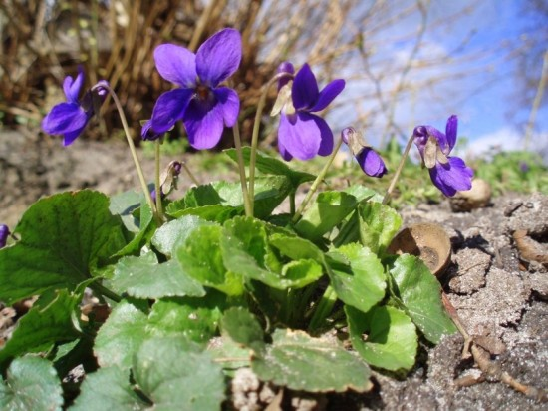
Voltam-e már olyan helyzetben, amikor a könnyebb vagy nehezebb út közül kellett választanom?
Hoztam - e már olyan döntést, amikor tudatosan a nehézséget választottam?
Mit szólt ehhez a környezetem?
Tapasztaltam-e ennek gyümölcsözőségét?

Ibolya (Viola odorata) az alázat szimbóluma.
Miatyánk…Üdvözlégy…

